**МІНІСТЕРСТВО ОСВІТИ І НАУКИ УКРАЇНИ НАЦІОНАЛЬНОМУ УНІВЕРСИТЕТІ “ЛЬВІВСЬКА ПОЛІТЕХНІКА”**

**Кафедра систем штучного інтелекту**

**Лабораторна робота №2**

з дисципліни

«Дискретна математика»

**Виконала:**

студентка групи КН-114

Олескевич Софія

**Викладач:**

Мельникова Н.І.

**Львів – 2019р.**

Індивідуальний варіант:

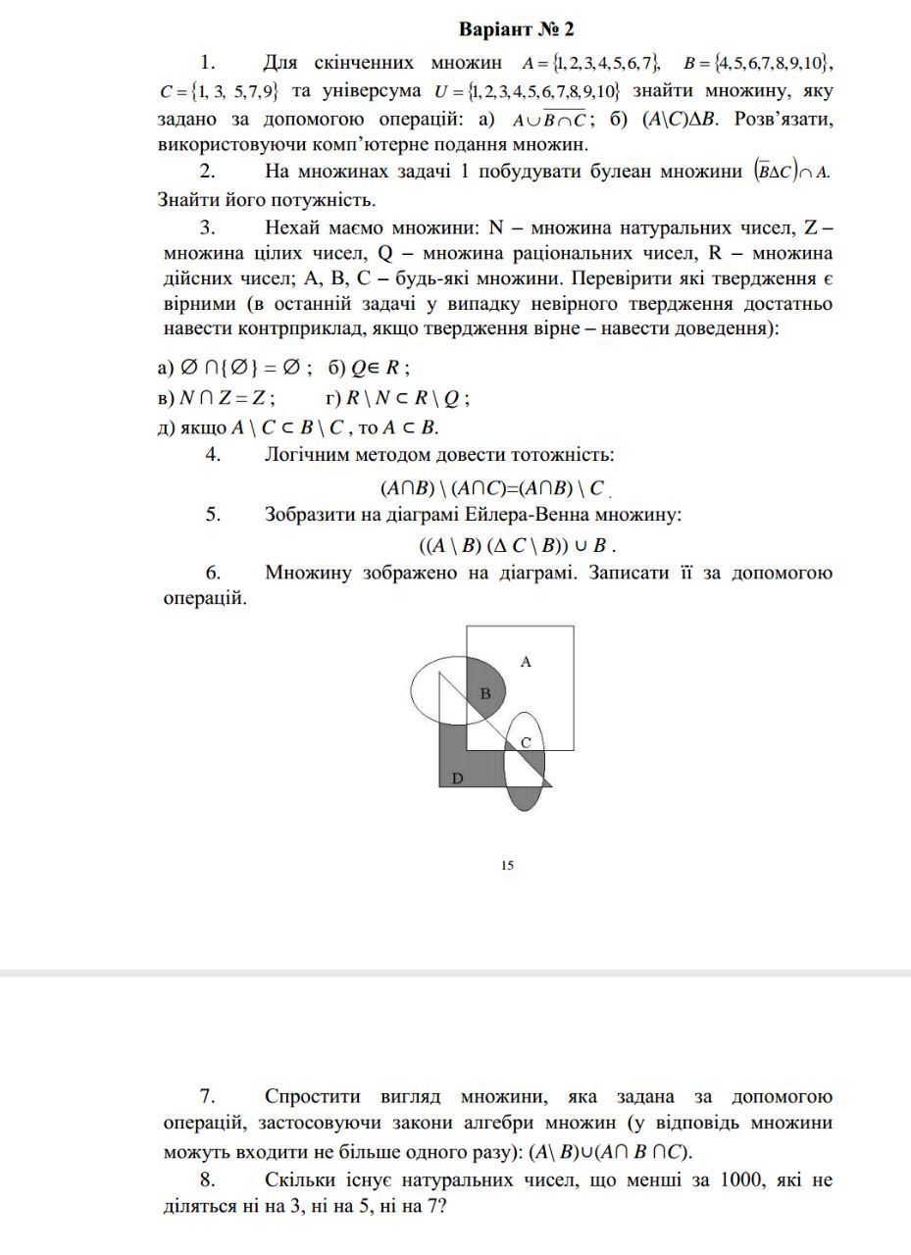

Розв’язання:

1 )

A={1,2,3,4,5,6,7}

B={4,5,6,7,8,9,10}

C={1,3,5,7,9}

U={1,2,3,4,5,6,7,8,9,10}

A =A = {1,2,3,4,5,6,7}{1,2,3}{2,4,6,8,10}={1,2,3,4,5,6,7,8,10}

Комп’ютерне подання: {1111111101}

(A\C)B={2,4,6}{4,5,6,7,8,9,10}={2}{5,7,8,9}={2,5,7,8,9}

Комп’ютерне подання : {0100101111}

2 )

A={1,2,3,4,5,6,7}

B={4,5,6,7,8,9,10}

C={1,3,5,7,9}

U={1,2,3,4,5,6,7,8,9,10}

( B̅) = (B̅\C C\B̅ ) A

В дужках: {1,2,3}\{1,3,5,7,9}{1,3,5,7,9}\{1,2,3}={2}{5,7,9}={2,5,7,9}

{2,5,7,9}{1,2,3,4,5,6,7}={2,5,7}

|( B̅) |=3

Булеан: {2},{5},{7}, {2,5}, {5,7},{7,2},{2,5,7}}

3 )

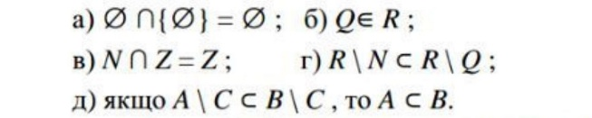

1. Вірне
2. вірне
3. Невірне
4. невірне
5. Спрощуємо: AC̅ BC̅ = C̅( A B), значить A B

4 ) Довести тотожність : (*AB*)\(AC)= (*AB*)\C

(*AB*) \(AC)

(*AB*)

(*AB*) (A̅C̅ )

*B*(A(A̅C̅ )) дистрибутивності

B((AA̅)(AC̅))

B( Ø(AC̅))

B(AC̅)

(BAC̅ асоціативності

(BAC доведено

5 ) Зобразити на діаграмі Ейлера-Венна множину: ((A \ B) ∆( C \ B)) ∪ B

((A \ B) \ (C \ B) (C \ B) \ (A \ B)) ∪ B

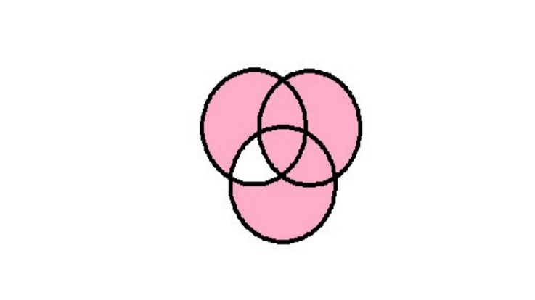

6 )

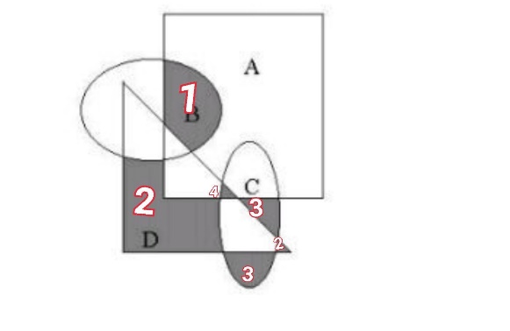

1 (BA)\D

2

3 \A

4 (CD)A

Результат : ( (BA)\D)() ( \A) (CD)A)

7 ) Спростити : (A\ B)∪(A∩ B ∩C)

(AB̅)(ABC)

A( (B̅(B̅C))

A( U (B̅C))

AB̅C

8 ) U=1000( з 0 до 999)

1. Множина чисел, які діляться на 3

999/3=333

|A|=333

1. Множина чисел, які діляться на 5

999/5=199

|B|=199

1. Множина чисел, які діляться на 7

999/7=142

AB - Множина чисел, які діляться на 3,5

999/15=66

| AB|=66

AC- Множина чисел, які діляться на 3,7

999/21=41

| AC|=41

BC- Множина чисел, які діляться на 5,7

999/35=28

| BC|=28

ABC- Множина чисел, які діляться на 3,5,7

999/105=9

Отже, не діляться ні на 3, ні на 5, ні на 7: 999-(333+199+142-66-28-47+9)=999-542=457

